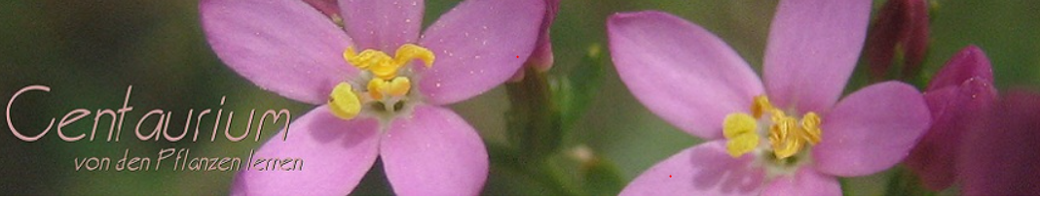

Entgiften und Entschlacken mit Heilpflanzen

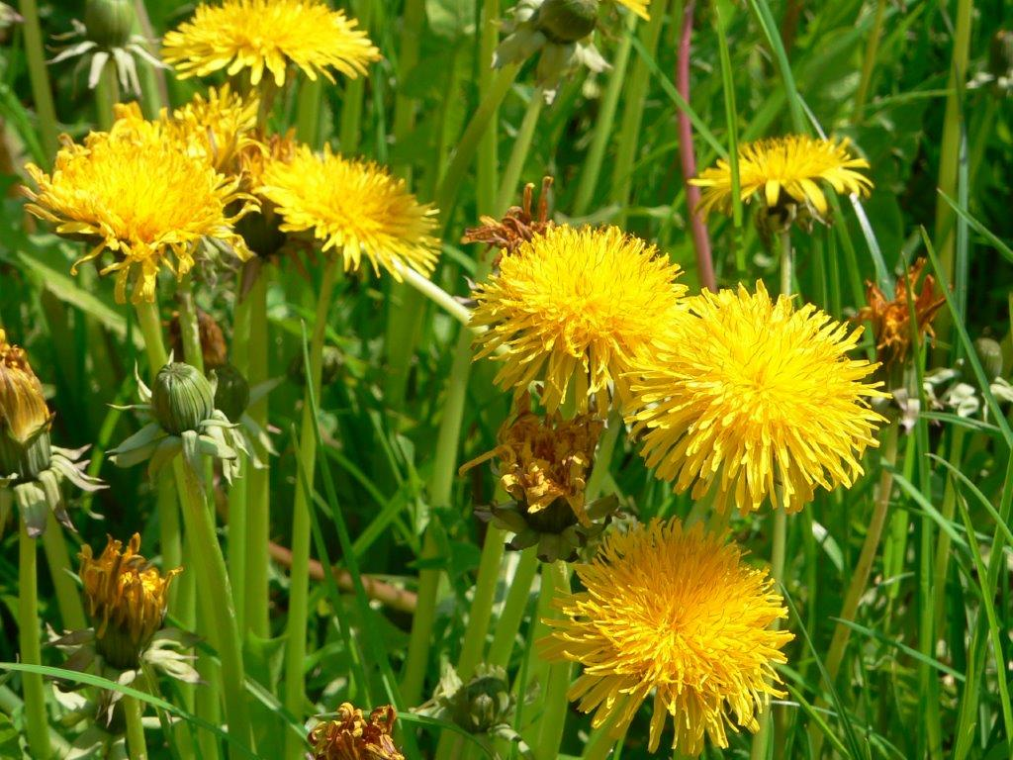
Entgiften ist ein zentrales Thema zum Xund bleiben.
Wenn im Frühling die Tage endlich wieder länger werden und wir schon sehnsüchtig darauf warten wieder mehr draußen aktiv sein zu können, genau da holt uns die lähmende Frühjahrsmüdigkeit ein. Dies ist der richtige Zeitpunkt für eine Frühjahrskur.
Damit können wir den Körper entlasten, den Stoffwechsel wieder anregen und die Körpersäfte in Schwung bringen. Und die Natur hat mit einer großen Anzahl an Heilpflanzen vorgesorgt.
Ich erzähle euch, wie ihr mit diesen die lästige Frühjahrsmüdigkeit loswerdet, die Gesundheit stärken, den ganzen Körper entschlacken und das Wohlbefinden erneuern könnt.
Schon Kräuterpfarrer S. Kneipp war ein Anhänger von Entgiftungskuren und hat auf die Frage nach den wichtigsten Therapieverfahren geantwortet: „Erstens Entgiftung, zweitens Entgiftung, drittens Entgiftung“.

Zeit Mi 28.2.24 | 18.00-21.00
Ort Bildungszentrum Funtasy, Bernhard-Höfel-Straße 7, Innsbruck
Kosten €42,- bei Seminarbeginn vor Ort bar zu bezahlen

Referentin Ines Sturm www.centaurium.at
Anmeldung per mail an info@centaurium.at mit Angabe der vollständigen Adresse

